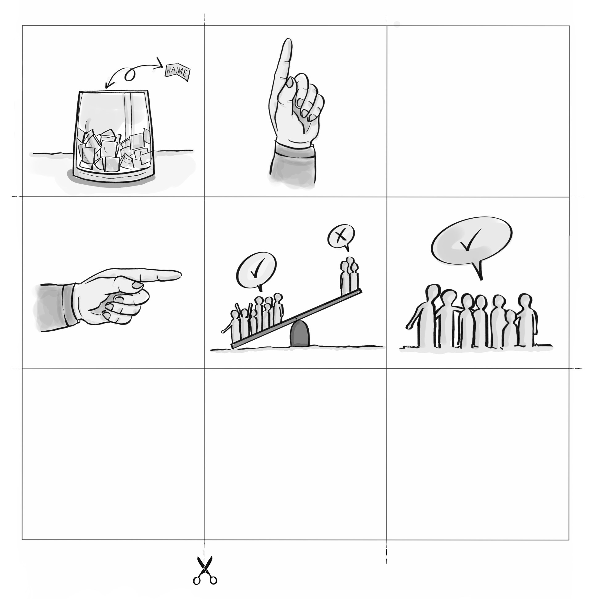
Unterschiedliche Entscheidungsformen

